OAXACA MÁGICO

OAXACA IGLESIA STO DOMINGO ZÓCALO CORREDOR TURÍSTICO MERCADOS MONTE ALBÁN CUILAPAM SAN BARTOLO ÁRBOL DEL TULE MITLA FÁBRICA DE MEZCAL SAN PABLO GUELATAO IXTLÁN DE JUÁREZ



4 DÍAS
$8,320 MXN
PRECIO DESDE (Hab. Cpl)
TRASLADOS

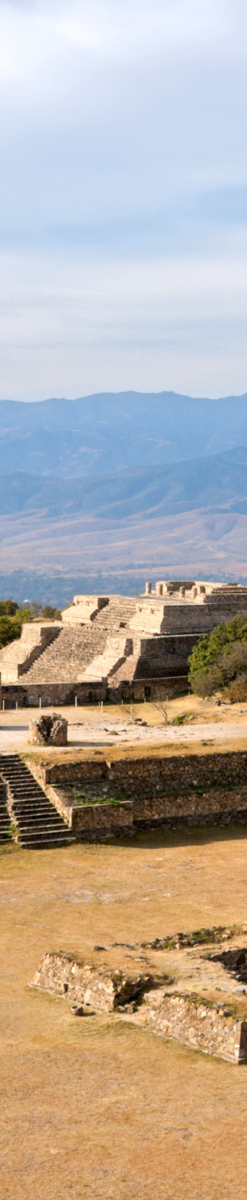

Salidas diarias hasta diciembre 2025

ITINERARIO

DÍA 1- Oaxaca
Llegada, recibimiento y traslado al hotel seleccionado. Por la tarde tour a pie de la ciudad visitando el centro histórico a pie Iglesia de Santo Domingo, corredor turístico, Zócalo, Catedral, Palacio de gobierno, mercados 20 de noviembre y Benito Juárez. Resto del día libre. Alojamiento.

DÍA 2 - Oaxaca
Desayuno en el hotel. Salida al tour visitando zona arqueológica de Monte Alban, Arrazola Xoxo (alebrijes) Cuilapam de Guerrero y San Bartolo Coyotepec (barro negro). Comida y regreso al hotel. Alojamiento.

DÍA 3 - Oaxaca
Desayuno en el hotel, hoy tomaremos un tour muy completo visitando, San Pablo Guelatao, lugar famoso por ser cuna del Benemérito de las Américas, Don Benito Juárez, caminaremos alrededor del lago y podremos ver una réplica de cómo se vivía en esos tiempos, continuaremos con la visita a Ixtlan de Juárez, villa enclavada en la sierra, visitaremos su majestuosa Iglesia, del siglo XVIII, donde veremos los retablos barrocos magníficos, además de una vista impresionante de esta villa. Continuaremos para comer en el restaurante de la Comunidad de Capulalpam de Mendez (pueblo mágico), comida incluida, por la tarde regreso a Oaxaca. Alojamiento.

DÍA 4 - Oaxaca
Desayuno en el hotel. Visita al árbol del Tule, Teotitlán del valle, zona arqueológica de Mitla, hierve el agua. Comida y degustación de mezcal. Regreso a Oaxaca. (Se sugiere solicitar una noche adicional en Oaxaca). Por la noche traslado al aeropuerto o bien al hotel en caso de haber solicitado una noche adicional.



HOTELES
Previstos o similares.
CATEGORIA | HOTELES
4* | Oaxaca Dorado, Parador San Agustín

PRECIOS
Precios por persona en pesos (MXN).
CATEGORIA | DBL | TPL | CPL | Mnr 2 -9
Hotel 4* | $10,135 | $8,960 | $8,320 | $5,015

Hasta 2 menores compartiendo habitación con 2 adultos. Menores de 0 a 2 años sin cargo, en los tours no tienen derecho a asiento los alimentos corren por cuenta de los padres.

SUPLEMENTOS
Temporada alta 25% por persona:

INCLUYE
 Impuestos.  Seguro de viaje.

Traslados indicados. Transportación de lujo con guía.

 03 noches de hospedaje en categoría elegida.  03 desayunos y 03 comidas sin bebidas.

Tours mencionados en servicio compartido, entradas a sitios visitados.

NO INCLUYE

Propinas, entradas o tarifas aéreas.

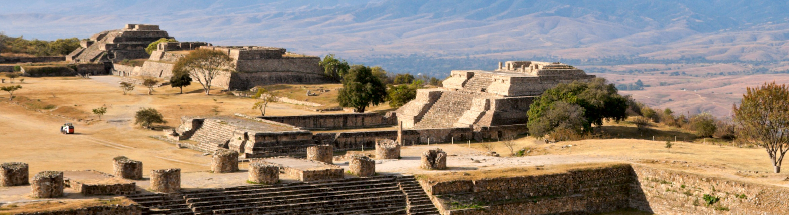


Bebidas y alimentos no especificados en el itinerario y/o el apartado incluya.
CATEGORIA | HOTELES
Puente | 31 enero al 04 febrero
Semana Santa/Pascua | 13 al 21 abril
Guelaguetzas | 13 de julio al 07 agosto
Independencia | 12 al 16 septiembre
Muertos | 23 octubre al 05 noviembre
Revolución | 20 al 24 noviembre
Navidades | 15 diciembre al 07 enero 2026

NOTAS IMPORTANTES
- Precios sujetos a cambio y disponibilidad, mínimo 2 personas.

- Precios no aplican en puentes, días festivos, semana santa, guelaguetza, muertos, navidad y año nuevo.

- El orden de las visitas puede ser modificado para una mejor operativa.

- Personas mayores de 70 años aplica suplemento en el seguro. Favor revisar con su ejecutivo.

